Перечень технических средств реабилитации, предоставляемых инвалидам бесплатно за счет средств бюджета Иркутской области
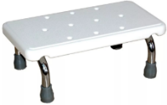
Сиденье для ванной комнаты Ступенька для ванны
Стул для ванной комнаты подъемник для ванны, кровати 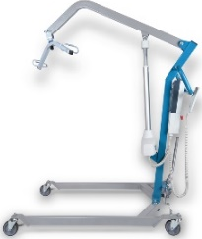

Кровать функциональная подголовник для кровати с
2-,3-,4-х секционная регулирующим углом наклона

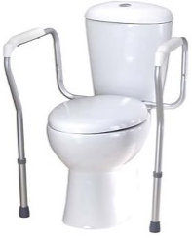
прикроватный столик для 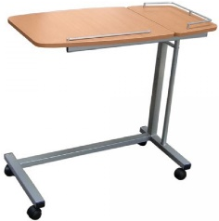 опора для туалетной комнаты
инвалидной коляски, кровати

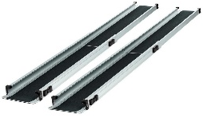
насадка для унитаза споручнями 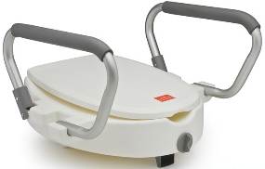 пандус 2-,3-секционный

прибор для письма по Брайлю 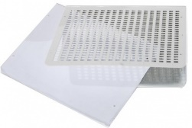 грифель для письма по Брайлю

бумага для письма по Брайлю нитковдеватель
лупы: строчные, накладные

